# Лабораторная работа №7

Унтевская Валерия НПИбд-02-19

## Цель работы

Освоить на практике применение режима однократного гаммирования.

### Выполнение лабораторной работы

1. Написала код на языке python, позволяющий шифровать и дешифровать данные в режиме однократного гаммирования.(рис. 1).

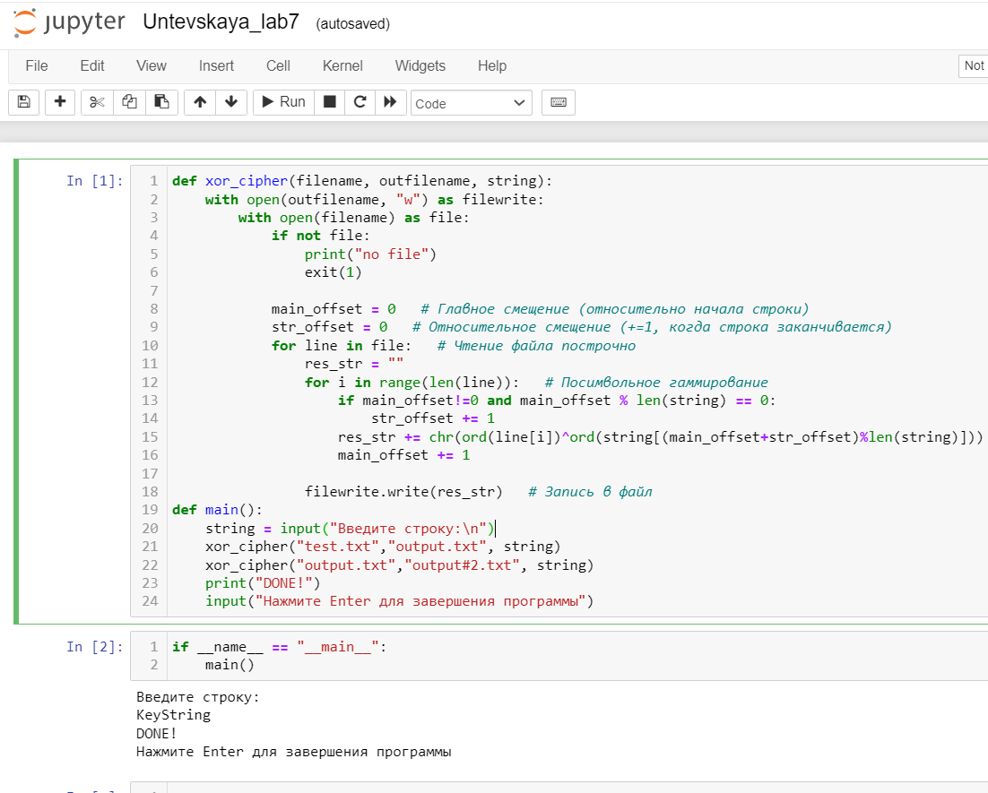

# Выводы

Освоила на практике применение режима однократного гаммирования.